Unidad 8. ¿Me concede una entrevista?

Nombre: ___________________________________ Curso: _____ Fecha: ________

Comprensión y expresión oral

1. Escucha esta entrevista y responde a las preguntas.

- ¿A quién se entrevista? ¿En qué medio de comunicación?

- ¿Por qué abandonan las personas a sus animales?

- ¿Qué solución propone el entrevistado para reducir el abandono animal?

Comprensión lectora

2. Lee el texto y resuelve las cuestiones.

¿Cuál de las tres carabelas de Colón no era una carabela?

La Santa María era la más grande de las tres embarcaciones con las que Cristóbal Colón emprendió su primer viaje al Nuevo Mundo en 1492. Al contrario que La Pinta y La Niña, dos carabelas ligeras y rápidas de veinte metros de eslora, la nave capitana en la que viajaba el propio almirante genovés era un tipo de embarcación más robusta, de mayor tamaño y menos veloz que se conocía como nao o carraca. Medía dieciséis metros más que sus dos compañeras de travesía y tenía mayor capacidad de carga que ambas.

La Santa María, que inicialmente se llamó La Gallega porque tal vez fue construida en Galicia, pertenecía al marino y cartógrafo al servicio de los Reyes Católicos Juan de la Cosa. Tenía tres mástiles y una capacidad de más de 200 toneladas, pero al ser menos manejable que las carabelas en las aguas costeras le llegó la «jubilación» antes de lo esperado: el 25 de diciembre de 1492 la carraca encalló cerca de Haití, en la isla La Española, y fue abandonada. Los exploradores emplearon sus maderas para construir el llamado Fuerte Navidad.

http://www.muyhistoria.es/

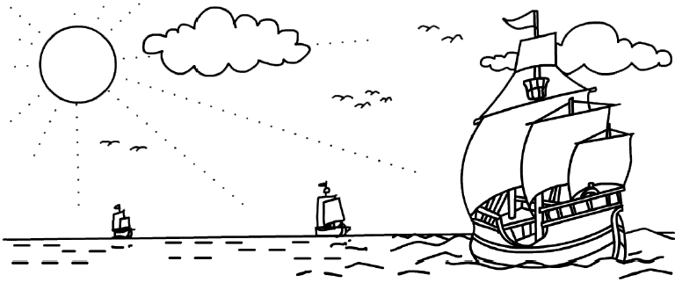
Unidad 8. ¿Me concede una entrevista?

Nombre: ___________________________________ Curso: _____ Fecha: ________

Comprensión lectora

- ¿Cómo se llamaban las naves con las que la expedición de Colón cruzó el Atlántico?

- ¿En cuál de ellas viajaba Colón?

- ¿A quién pertenecía esa nave?

__________________________________________________________________________

- ¿Por qué se la conocía al principio como La Gallega?

__________________________________________________________________________

- ¿Para qué sirvió su madera una vez que dejó de navegar?

__________________________________________________________________________

3. Escribe V si es verdadero y F si es falso.

La Santa María no era una carabela, era una nao o carraca.

La Santa María era la más larga y también la más ligera de las naves.

Colón solamente viajó a América en una ocasión.

La nave capitana encalló en las Navidades de 1492.

Los marinos lograron desencallarla y siguió navegando varios años más.

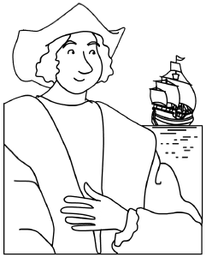
4. Localiza en el texto esta información.

- Lugar de origen de Cristóbal Colón:

- Metros de eslora de la Santa María:

- Capacidad de carga de la Santa María:

- Lugar donde encalló la Santa María:
Unidad 8. ¿Me concede una entrevista?

Nombre: ___________________________________ Curso: _____ Fecha: ________

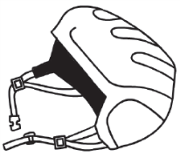
Conoce la lengua

5. Copia del diccionario cuatro acepciones diferentes de la palabra polisémica «casco», relacionadas con los elementos siguientes.

cabeza

recipiente

embarcación

caballo

6. Escribe una oración que incluya la palabra «casco» con un significado distinto
de los anteriores.

7. Completa las oraciones con estas palabras homónimas.
cabo / cavo
arrollo / arroyo

- Esta mañana casi __________________ a Pedro con la bici.

- Siempre que __________________ la tierra, encuentro algún pequeño tesoro.

- Los excursionistas querían conocer el __________________ de Gata.

- María sació su sed con el agua del __________________.

Unidad 8. ¿Me concede una entrevista?

Nombre: ___________________________________ Curso: _____ Fecha: ________

Literatura

8. Lee este mito vasco y resuelve las actividades.
El señor del bosque de Muski y Sanmartintxiki
Antiguamente, en la cueva de Muski vivían señores del bosque. Allí, acumulaban grandes cantidades de trigo cultivado en las cimas circundantes. En las tierras bajas, por el contrario, vivían los cristianos y estos aún no cultivaban trigo porque no conocían la semilla.
En cierta ocasión, Sanmartintxiki subió a la cueva de Muski calzando unas grandes abarcas y, viendo las montañas de trigo, apostó con los señores del bosque a ver quién saltaba más por encima del trigo. Los señores del bosque saltaron la pila de trigo con facilidad; Sanmartintxiki, por el contrario, cayó en medio del trigo, ¡pero llenó las abarcas de semillas de trigo!
[…] Los cristianos, sin embargo, a pesar de contar con la semilla, no sabían cuándo cultivar. Un día, de repente, oyeron que un señor del bosque decía a carcajadas: «¡Ja, jaaaa! Si lo supieran, lo harían: sale la hoja, siembra el maíz; cae la hoja, siembra el trigo; y en San Lorenzo, siembra el nabo».
Y así fue como se expandió el cultivo de trigo por los pueblos vecinos.
http://www.ataunturismoa.net

- Un señor del bosque o basajaun es un personaje de la mitología vasca. Averigua,
con ayuda de Internet, cómo era físicamente y descríbelo.

- ¿De qué trata el mito? Marca.

De cómo los cristianos consiguieron semillas y aprendieron a cultivar el trigo.
De cómo los señores del bosque se burlaban de los cristianos por no saber cultivar el trigo.

- Según los señores del bosque, ¿cuándo deben sembrarse estas semillas? Relaciona.
verano
primavera
trigo
nabo
maíz

otoño

- ¿Qué características propias de un mito encontramos en este relato?

Unidad 8. ¿Me concede una entrevista?

Nombre: ___________________________________ Curso: _____ Fecha: ________

Literatura

9. El señor del bosque o basajaun protagoniza diversas historias de la mitología vasca. Investiga en Internet sobre el episodio de cómo un hombre descubrió el secreto de la fabricación de la sierra y nárralo aquí.

Bibliografía
«¿Cuál de las tres carabelas de Colón no era una carabela?» [en línea], http://www.muyhistoria.es/curiosidades/preguntas-respuestas/icual-de-las-tres-carabelas-de-colon-no-era-una-carabela.
«El señor del bosque de Muski y Sanmartintxiki» [en línea], http://www.ataunturismoa.net/
es/mitologia-ataunen/04-muskiko-basajauna-eta-sanmartintxiki.php.

